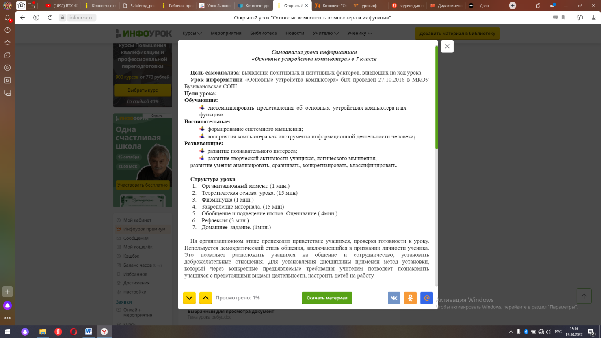
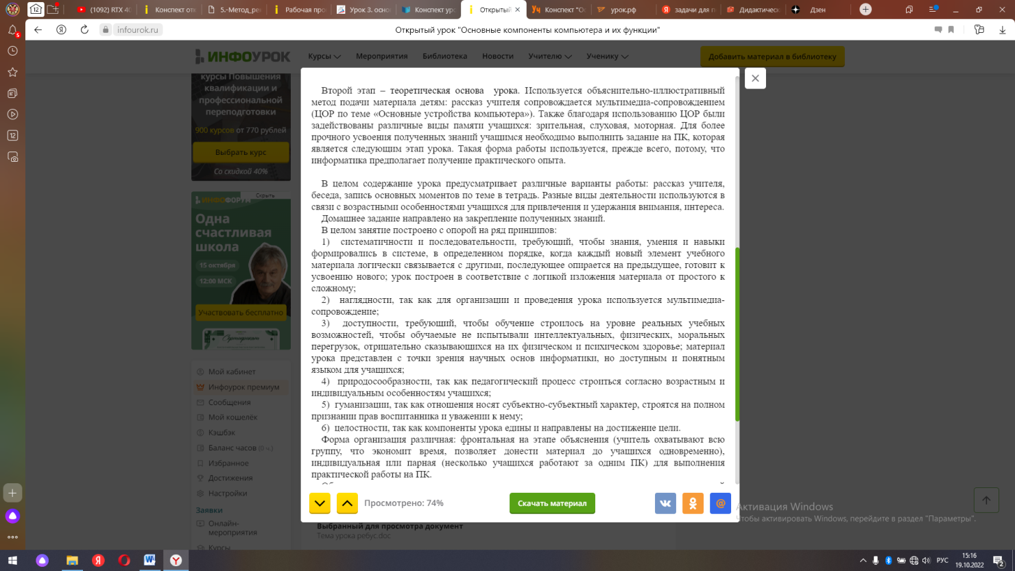
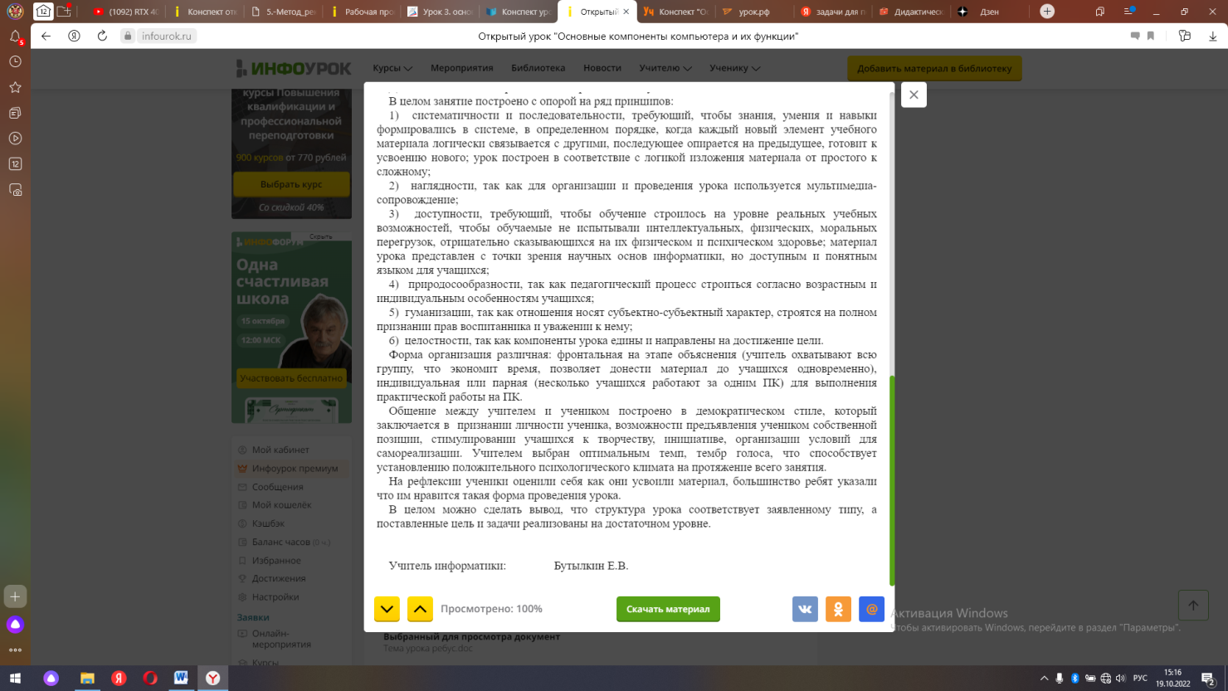

Алгоритм «Как посмотреть характеристики компьютера»
Нажмите правой кнопкой мыши по «Этот компьютер» и зайдите в «Свойства».
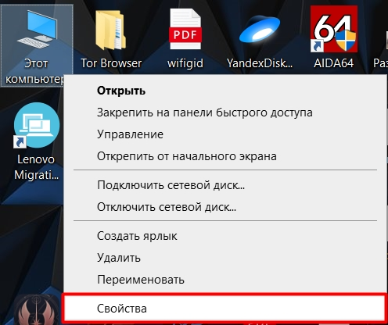
Как видите, информация достаточно скудная и тут есть только модель процессора и оперативной памяти. В профессиональной версии Windows 10 можно также увидеть модель ноутбука или материнской платы.
